1. Dimulai dari node I dan data semua node yang dapat dituju. Karena I ke node manapun belum terdata, maka dimasukkan ke dalam tabel

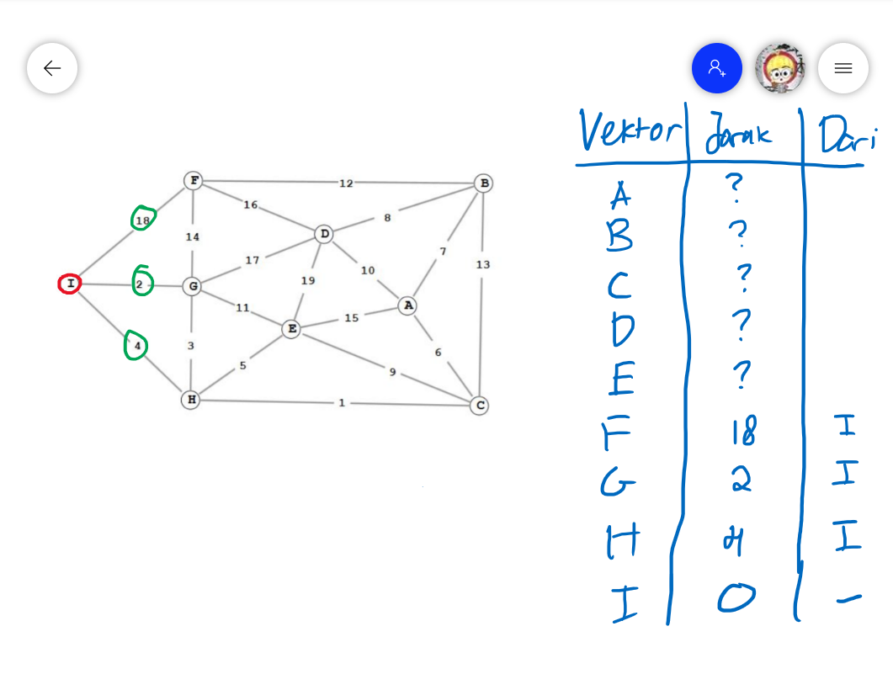

1. Lakukan hal yang sama untuk node lain sampai berhenti di node A. jika pendataan jarak dari node selanjutnya ke node awal (I) lebih kecil dari yang ada di tabel, ganti data yang sebelumnya dengan yang lebih pendek.

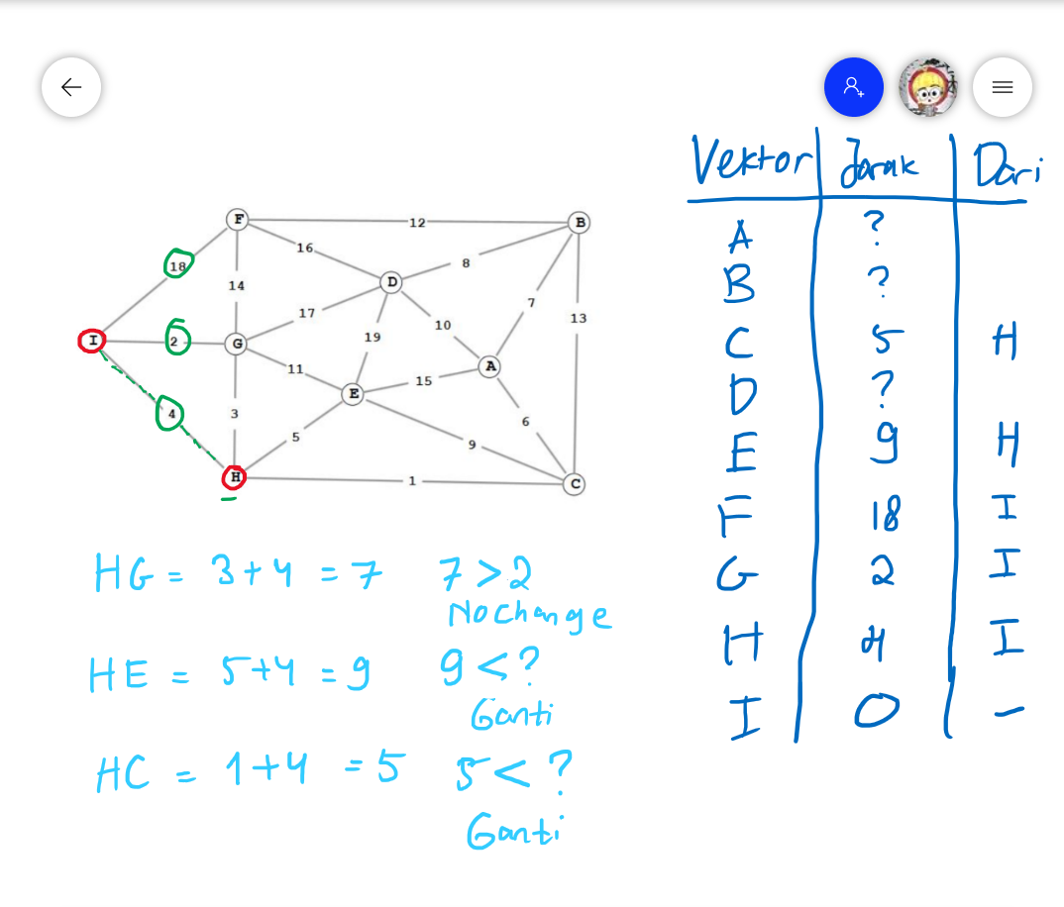

1. Ke node C

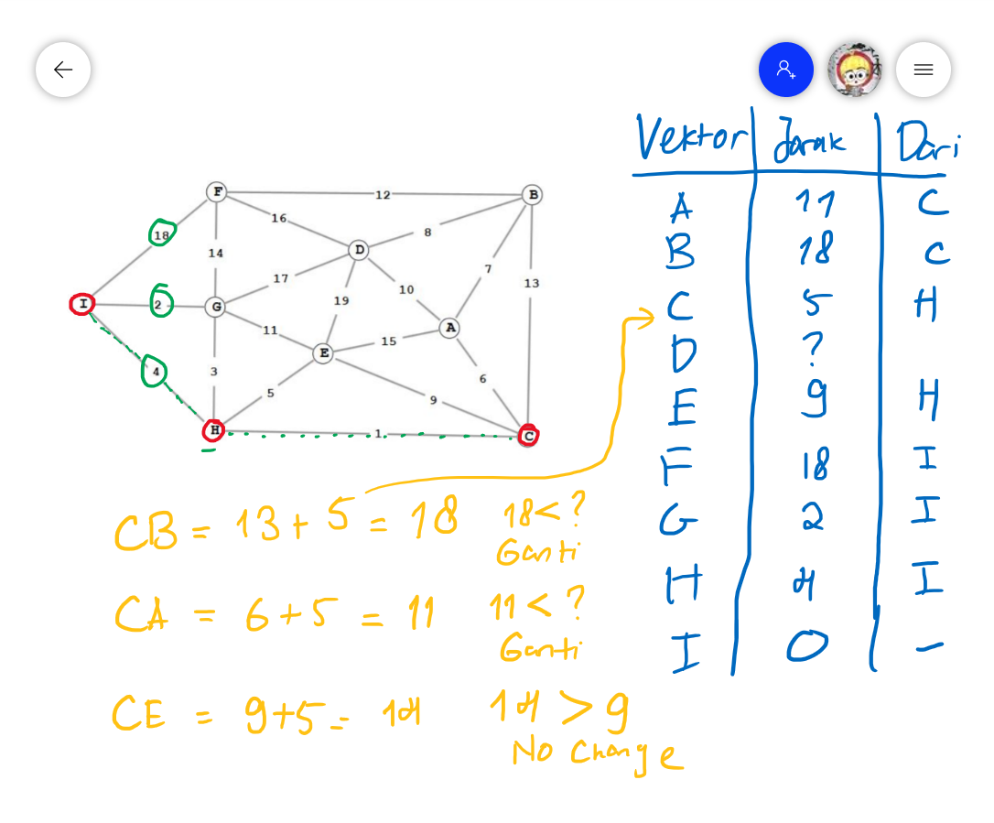

1. Seharusnya proses boleh dihentikan di Langkah selanjutnya karena A sudah ditemukan, tetapi untuk memastikan, semua node akan dikunjungi.

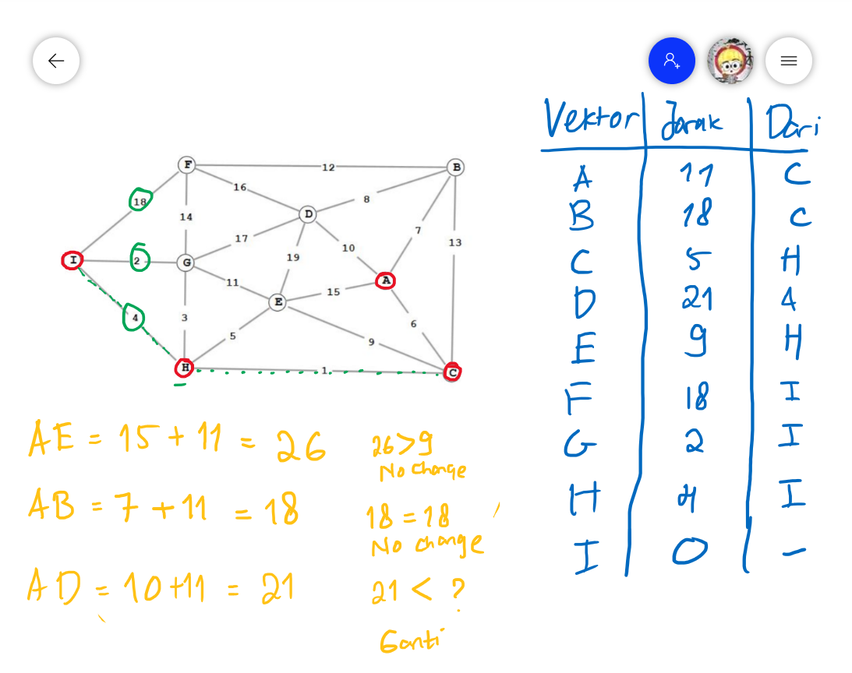

1. Node B

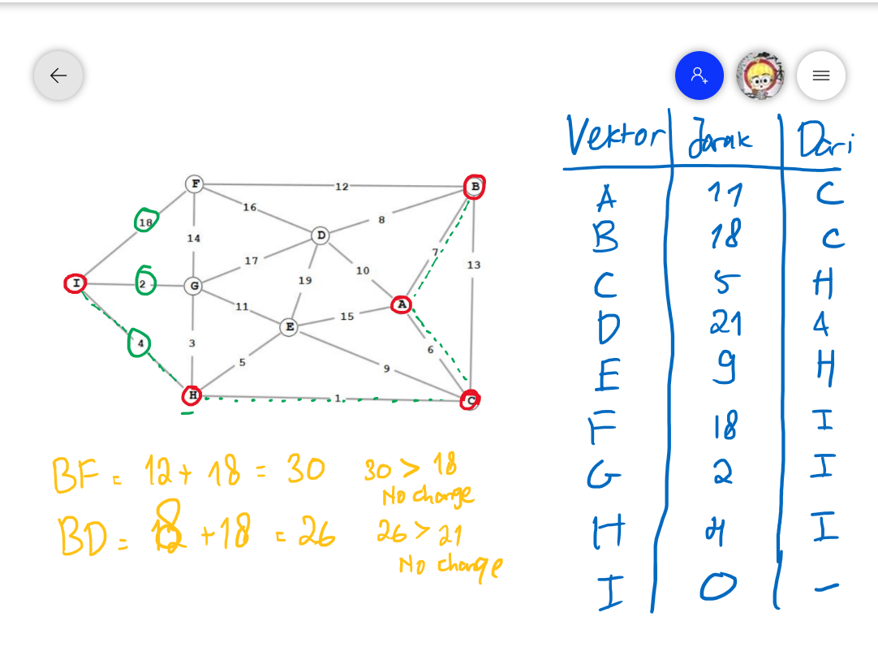

1. Node D

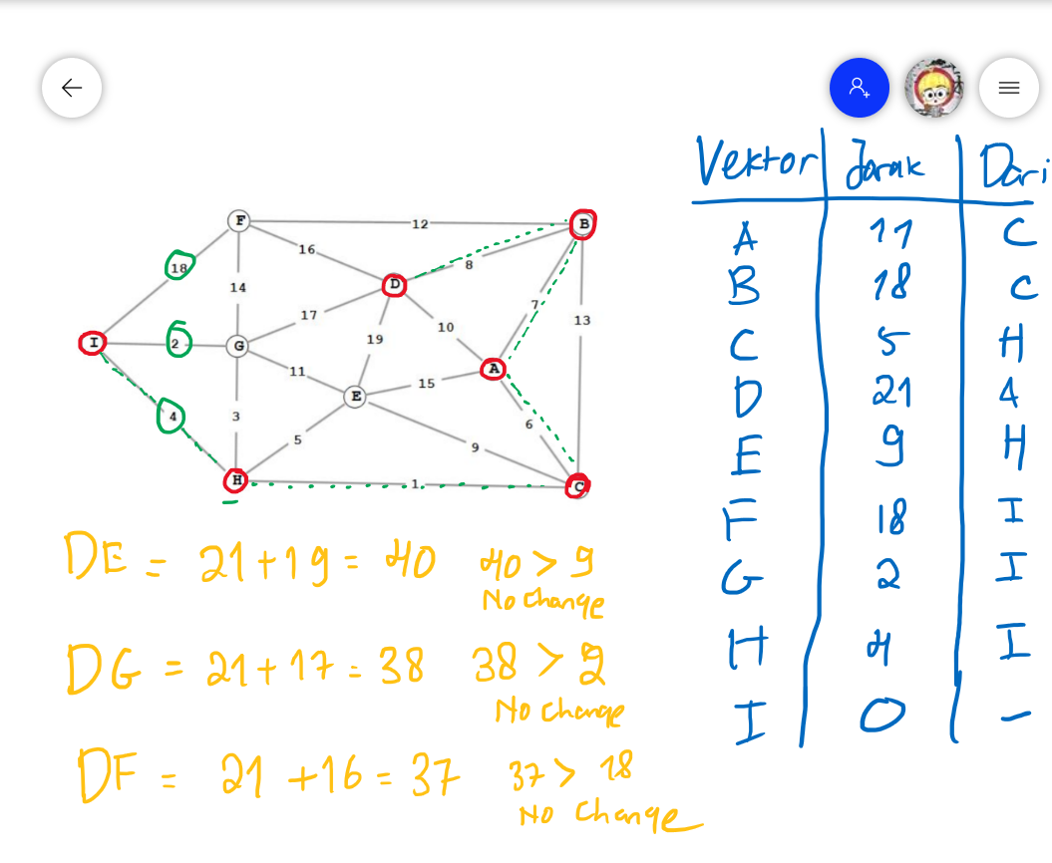

1. Node G dan F

